

Nama : Aliep Muhamad Soleh

Kelas : TIF21B (R2)

**Praktikum 4**

1. Buatlah Composition yang terdiri dari Peneliti dan Jurnal
2. Buatlah Composition yang terdiri dari Mahasiswa dan Kelompok KKM
3. Buatlah Composition yang terdiri dari Penulis dan Buku

# Peneliti & Jurnal :

class Peneliti:

def init (self, nama, bidang): self.nama = nama

self.bidang = bidang

class Jurnal:

def init (self, judul, peneliti): self.judul = judul self.peneliti = peneliti

def daftar_peneliti(self):

for peneliti in self.peneliti: print(peneliti.nama, peneliti.bidang)

peneliti1 = Peneliti("Andi", "Fisika") peneliti2 = Peneliti("Budi", "Biologi")

jurnal = Jurnal("Jurnal Sains", [peneliti1, peneliti2]) jurnal.daftar_peneliti()

**Output**

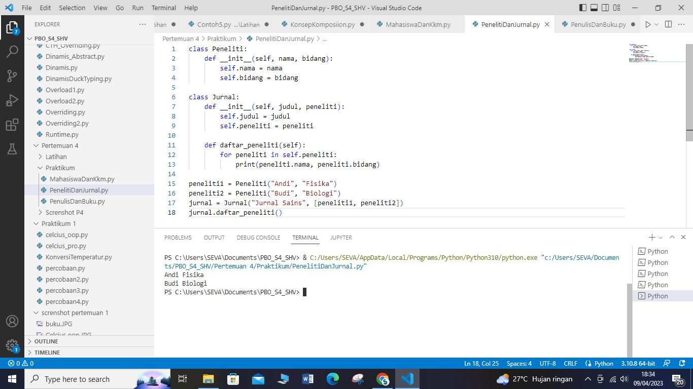

# Mahasiswa & Kelompok KKM :

class Mahasiswa:

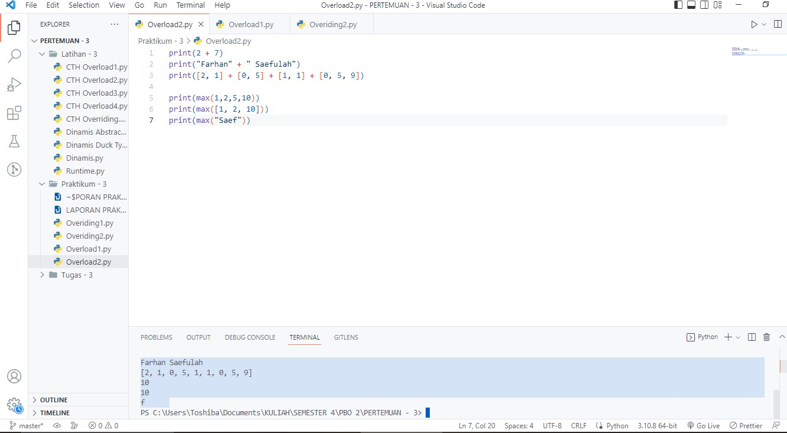

def init (self, nama, nim, kelompok_kkm): self.nama = nama

self.nim = nim self.kelompok_kkm = kelompok_kkm

def display_info(self): print(f"Nama: {self.nama}")

print(f"NIM: {self.nim}")

print(f"Kelompok KKM: {self.kelompok_kkm.get_nama()}")

class KelompokKKM:

def init (self, nama, tahun_ajaran): self.nama = nama

**Output**

self.tahun_ajaran = tahun_ajaran self.mahasiswa_list = []

def tambah_mahasiswa(self, mahasiswa): self.mahasiswa_list.append(mahasiswa)

def get_nama(self): return self.nama

def display_info(self):

print(f"Nama Kelompok: {self.nama}") print(f"Tahun Ajaran: {self.tahun_ajaran}") print("Daftar Anggota:")

for mahasiswa in self.mahasiswa_list: mahasiswa.display_info()

# Contoh penggunaan

kelompok_1 = KelompokKKM("Kelompok 1", "2022/2023")

mahasiswa_1 = Mahasiswa("John Doe", "123456", kelompok_1) kelompok_1.tambah_mahasiswa(mahasiswa_1)

mahasiswa_2 = Mahasiswa("Jane Doe", "654321", kelompok_1) kelompok_1.tambah_mahasiswa(mahasiswa_2)

kelompok_1.display_info()

**Output**

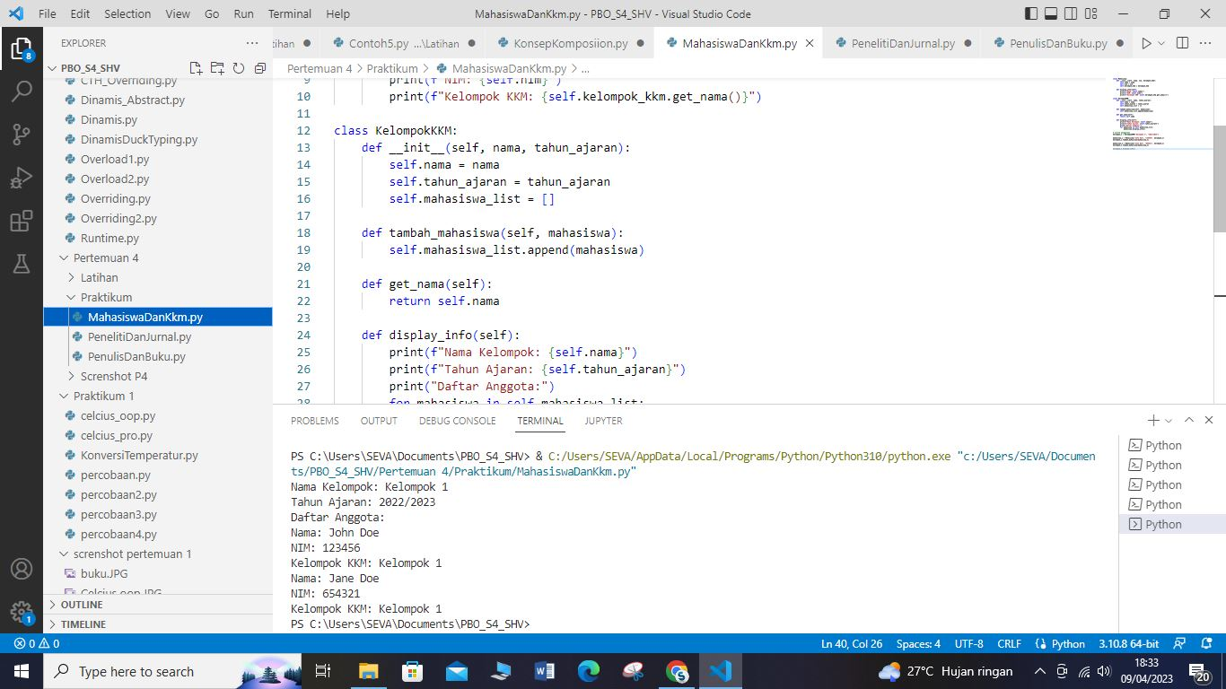

# Penulis & Buku :

class Penulis:

def init (self, nama_penulis): self.nama_penulis = nama_penulis self.karyas = []

def tambah_karya(self, judul, tahun_terbit): karya = Buku(judul, tahun_terbit) self.karyas.append(karya)

class Buku:

def init (self, judul, tahun_terbit): self.judul = judul self.tahun_terbit = tahun_terbit

# membuat objek penulis john_doe = Penulis("John Doe")

# menambahkan buku ke daftar karya penulis john_doe.tambah_karya("The Art of Programming", 2020) john_doe.tambah_karya("Data Structures and Algorithms", 2021)

# mencetak informasi karya penulis for karya in john_doe.karyas:

print(karya.judul, karya.tahun_terbit)

**Output**

